SEMANA DE CINE (8 al 15 de Junio)
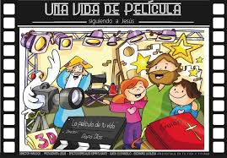
Mis queridos niños, estamos llegando al final de curso. Han sido unos meses complicados y diferentes por culpa de la terrible pandemia del coronavirus.
Pero estoy segura de que juntos, familias, alumnos y profes hemos conseguido vencer esta difícil situación.
Para terminar, os propongo ¡CINE! Van a ser unas películas que os divertirán y a la vez os ayudarán a afianzar contenidos.
Todos podéis verlas, desde infantil a primaria. Elegís las que más os gusten.
Me encantaría que como fin de este curso especial, me contéis lo que habéis sentido, lo que habéis experimentado, lo que más y menos os ha gustado…
Os he echado mucho de menos, y podéis estar seguros de que habéis estado muy presentes en mi día a día.
Un beso y un abrazo enorme.
Ana
nasolanasperna@gmail.com

Estas son las películas:
https://profesoradoreligion.blogspot.com/2019/04/el-hombre-que-hacia-milagros.html

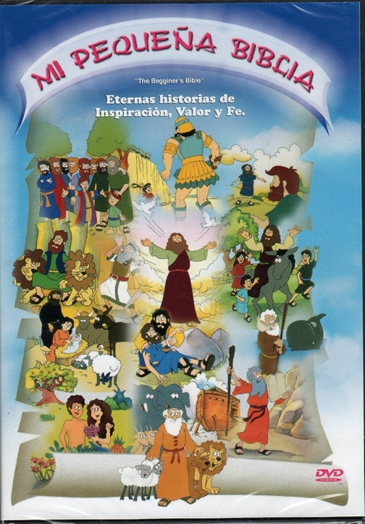

https://www.google.com/url?sa=t&rct=j&q=&esrc=s&source=web&cd=&ved=2ahUKEwiQ1rfwmurpAhURJBoKHUQnDZAQwqsBMAB6BAgJEAQ&url=https%3A%2F%2Fwww.youtube.com%2Fwatch%3Fv%3DFnSRDz9sRSs&usg=AOvVaw1k7hzi_wSzYGaxYcsLCl3a

https://www.google.com/url?sa=t&rct=j&q=&esrc=s&source=web&cd=&ved=2ahUKEwiQ1rfwmurpAhURJBoKHUQnDZAQwqsBMAF6BAgJEAk&url=https%3A%2F%2Fwww.youtube.com%2Fwatch%3Fv%3DZF9bxuRs7uo&usg=AOvVaw0DDpOVHCQpi0FE3C6UhusZ

https://www.google.com/url?sa=t&rct=j&q=&esrc=s&source=web&cd=&cad=rja&uact=8&ved=2ahUKEwjeoqSsnerpAhVCSxoKHXAtAC0QwqsBMAB6BAgIEAQ&url=https%3A%2F%2Fwww.youtube.com%2Fwatch%3Fv%3DP3Jh6Xf3x0I&usg=AOvVaw1D1aYmxMYTNLV7_G1t2cBF

¿Quién dijo que Reli es aburrida? ¡Vamos a rapear juntos el rap de Reli!

https://www.google.com/url?sa=t&rct=j&q=&esrc=s&source=web&cd=&ved=2ahUKEwjsgf6Gn-rpAhVi8-AKHX-HCZIQwqsBMAB6BAgKEAQ&url=https%3A%2F%2Fwww.youtube.com%2Fwatch%3Fv%3D-BO3pLXfOTY&usg=AOvVaw1L84sUL8lMlVP3TjHZxCax

¡Feliz verano, nos vemos pronto!
